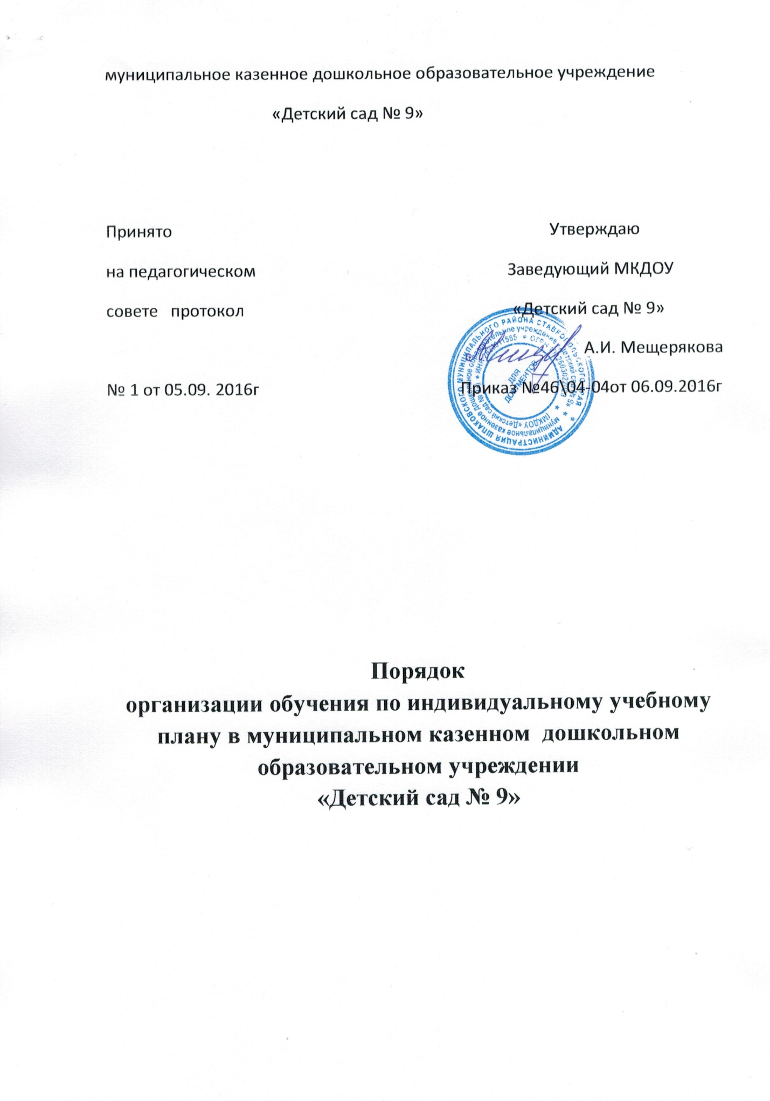

1. Общие положения
1.1. Настоящий Порядок организации обучения по индивидуальному
учебному плану в муниципальном казенном дошкольном образовательном учреждении «Детский сад №9» (далее - Порядок) определяет комплекс организационных мероприятий по обеспечению права воспитанников на обучение по индивидуальному учебному плану в пределах осваиваемой образовательной программы, реализуемой в муниципальном казенном дошкольном образовательном учреждении «Детский сад № 9» (далее – Учреждение).
1.2. Настоящий Порядок разработан в соответствии с федеральным законом от 29.12.2012 N 273-ФЗ «Об образовании в Российской Федерации».

2. Цели и задачи Порядка
2.1. Целью настоящего Порядка является обеспечение реализации права воспитанников в Учреждении на обучение по индивидуальному учебному плану.
2.2. Индивидуальный учебный план - учебный план, обеспечивающий освоение образовательной программы на основе индивидуализации её содержания с учетом особенностей и образовательных потребностей конкретного воспитанника.
2.3. Задачи настоящего Порядка:
- определение основных организационных механизмов, реализуемых в Учреждении для обучения по индивидуальному учебному плану;
- обеспечение возможности обучения по индивидуальному учебному плану на уровне дошкольного образования в соответствии с установленными требованиями;
- обеспечение соответствия индивидуального учебного плана требованиям федерального государственного образовательного стандарта.
- определение ответственности педагогических работников Учреждения при обучении по индивидуальному учебному плану.

3. Организационные механизмы, реализуемые в Учреждении в целях обучения по индивидуальному учебному плану.

3.1. К основным организационным механизмам, реализуемым в Учреждении с целью соблюдения права воспитанников на обучение по индивидуальным учебным планам относятся:
- информирование родителей (законных представителей) воспитанников о праве воспитанников на обучение по индивидуальному учебному плану (при приеме воспитанника в Учреждение);
- выявление особенностей и образовательных потребностей воспитанника, необходимых для разработки индивидуального учебного плана;
- разработка основной образовательной программы дошкольного образования, включающих в качестве механизма их реализации индивидуальные учебные планы;
- разработка индивидуальных образовательных программ в соответствии с индивидуальными учебными планами;
- организация обучения по индивидуальному учебному плану в строгом соответствии с требованиями федерального государственного образовательного стандарта;
- работа педагогического коллектива Учреждения по технологии разработки и реализации индивидуальных учебных планов.

4. Последовательность действий участников образовательных отношений при составлении индивидуального учебного плана.

4.1. В Учреждении родители (законные представители) воспитанников информируются педагогическим работником о возможности обучения воспитанника по индивидуальному учебному плану в соответствии с установленными требованиями, в том числе с требованиями, установленными настоящим Порядком.
4.2. При желании родителей (законных представителей) воспитанника осуществлять обучение ребёнка по индивидуальному учебному плану в Учреждении разрабатывается индивидуальный учебный план в соответствии с настоящим Порядком.
4.3. При составлении индивидуального учебного плана педагогический работник предлагает родителям (законным представителям) воспитанника ознакомиться с:
- с основной образовательной программой дошкольного образования;
- с учебным планом Учреждения;
- с порядком работы по составлению индивидуального учебного плана и условиями его реализации.
4.4. На основании полученной информации родители (законные представители) воспитанника приступают к выбору занятий, форм работы с ребёнком, соответствующих содержанию образовательной программы дошкольного образования, для включения в индивидуальный учебный план.
4.5. Подготовленный предварительный индивидуальный учебный план педагогический работник ещё раз обсуждает с родителями (законными представителями) воспитанника.
4.6. На любом из этапов подготовки индивидуального учебного плана с родителями (законными представителями) воспитанника, с одной стороны, проводятся все необходимые консультации с соответствующими специалистами Учреждения, с другой стороны.
4.7. После согласования окончательный вариант учебного плана передаётся лицу, ответственному лицу в Учреждении за координацию работы по составлению и реализации индивидуальных учебных планов.
4.8. Индивидуальный учебный план согласовывается ответственным лицом в Учреждении за координацию работы по составлению и реализации индивидуальных учебных планов и утверждается руководителем Учреждения.
4.9. Конкретные сроки составления и утверждения индивидуальных учебных планов устанавливаются приказом руководителя Учреждения, на основании заявление родителей (законных представителей0 об обучении по индивидуальному плану.
4.10. Выбор занятий, форм работы с ребёнком для включения в индивидуальный учебный план осуществляется с учётом личностных особенностей воспитанника, а так же с учётом особенностей конкретного индивидуального учебного плана.

5.Индивидуальный учебный план дошкольного образования.

5.1. Индивидуальный учебный план дошкольного образования является одним из основных механизмов, обеспечивающих освоение основной образовательной программы дошкольного образования на основе индивидуализации её содержания с учетом особенностей и образовательных потребностей конкретного воспитанника, прежде всего, одарённых детей и детей с ограниченными возможностями здоровья, в соответствии с требованиями федерального государственного образовательного стандарта дошкольного образования.
5.2. Индивидуальные учебные планы дошкольного образования разрабатываются для развития ребёнка дошкольного возраста с учётом его возрастных и индивидуальных особенностей и должны быть направлены на решение задач федерального государственного образовательного стандарта дошкольного образования.
5.3. Индивидуальный учебный план разрабатывается для отдельного воспитанника или для группы воспитанников на основе учебного плана учреждения.
5.4. В целях обеспечения индивидуальных потребностей воспитанников индивидуальный учебный план предусматривает время на введение занятий, обеспечивающих различные интересы воспитанников.
5.5. При разработке индивидуального учебного плана участники образовательных отношений руководствуются требованиями федерального государственного образовательного стандарта дошкольного образования, основываясь на совокупности образовательных областей, обеспечивающих разностороннее развитие детей, а именно:
- коммуникативно-личностное развитие;
- познавательно-речевое развитие;
- художественно-эстетическое развитие;
- физическое развитие.
5.6. Условия реализации индивидуального учебного плана дошкольного образования должны соответствовать условиям реализации основной образовательной программы дошкольного образования, установленным федеральным государственным образовательным стандартом дошкольного образования.

6.Ответственность.

6.1. Ответственность за составление и реализацию индивидуального учебного плана несут участники образовательных отношений в порядке установленном действующим законодательством.
6.2. Руководитель Учреждения приказом назначает ответственное лицо за координацию работы по составлению и реализации индивидуальных учебных планов.
6.3. Ответственное лицо за координацию работы по составлению и реализации индивидуальных учебных планов в Учреждении:
6.3.1. Обеспечивает:
- организацию работы в Учреждении по информированию родителей (законных представителей) воспитанников о возможности обучения по индивидуальным учебным планам для развития потенциала воспитанников, прежде всего, одарённых детей и детей с ограниченными возможностями здоровья;
- организацию отбора воспитанников для обучения по индивидуальным учебным планам, прежде всего, одарённых детей и детей с ограниченными возможностями здоровья;
- организацию работы с педагогическими работниками Учреждения по составлению и реализации индивидуальных учебных планов в строгом соответствии с федеральным государственным образовательным стандартом;
- контроль за соответствием индивидуальных учебных планов федеральным государственным образовательным стандартам;
- контроль за реализацией индивидуальных учебных планов;
- взаимодействие с участниками образовательных отношений по вопросам составления и реализации индивидуальных учебных планов;
- организацию использования необходимых форм поддержки реализации индивидуальных учебных планов в Учреждении;
- организацию методического обеспечения по вопросам составления и реализации индивидуальных учебных планов;
- анализ работы в Учреждении по вопросам составления и реализации индивидуальных учебных планов и представление его результатов руководителю Учреждения;
- решение иных вопросов, связанных с составлением и реализацией индивидуальных учебных планов в Учреждении;
6.3.2. Руководствуется в своей деятельности:
- требованиями действующего законодательства и иных нормативно-правовых актов в сфере образования;
- приказами руководителя Учреждения;
- настоящим Порядком.

